Урок 8
Письмо полуовала с петлей в рабочей
строке (е). Гигиенические правила
Цели: познакомить учащихся с формой и названием элемента букв – «полуовал с петлей в рабочей строке», изображенных в линиях и рисунках соответствующих шаблонов; научить писать элементы письменных букв по алгоритму; сформировать элементарное понятие об основных структурных единицах русского языка: слово, предложение, текст; учить правилам посадки и пользования письменными принадлежностями; развивать мышление и внимание.
Ход урока
I. Организационный момент.
II. Сообщение темы урока.
– Рассмотрите элементы письменных букв в синей рамке в верхнем левом углу. На что похожи данные элементы?
– Сегодня на уроке будем учиться писать полуовалы с петлей в рабочей строке.
III. Повторение гигиенических правил письма.
IV. Знакомство с названиями элементов. Работа с шаблонами.
– Отгадайте загадку:
• Стоит в поле кудряшка –
Белая рубашка,
Сердечко золотое.
Что это такое?
(Цветок ромашка.)
– Рассмотрите иллюстрацию в тетради. Какие бывают цветы? Где растут кактусы?
– Найдите на данном рисунке детали, которые напоминают форму полуовалов с петлей в рабочей строке.
– Обведите на рисунке «Кактус» полуовалы с петлей.
– Найдите в дидактическом наборе соответствующие по форме и размеру шаблоны и сверьте их с данным рисунком (№ 33–35).
– Как называются эти элементы? (Полоски в форме полуовала с петлей.)
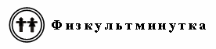
Подготовка руки к письму.
V. Письмо элементов в тетради.
Учащиеся выполняют письмо элементов букв по алгоритмам:
1. Поставь ручку в начальную точку, обведи штрих, а затем обведи элемент по пунктирной линии.
2. Поставь ручку в начальную точку, обведи штрих и самостоятельно напиши заданный элемент.
Учащиеся работают по образцу в тетради. При необходимости учитель оказывает индивидуальную помощь учащимся.
Описание последовательности начертания элементов букв
(полное и краткое)
Счет при тактировании.
Начинаем чуть ниже середины рабочей строки. Снизу вверх ведем плавную линию, отклоняясь вправо, закругляем ее влево, коснувшись верхней линейки рабочей строки. Вниз опускаем прямую, не дойдя немного до нижней линейки рабочей строки, делаем закругление вправо, коснувшись ее.
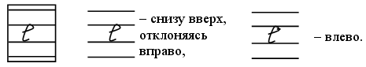
Счет: «и» «и»,
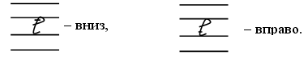
«раз» «и».
Начинаем выше середины рабочей строки. Снизу вверх ведем плавную линию, отклоняясь вправо, закругляем влево, коснувшись дополнительной линейки. Вниз опускаем прямую, не дойдя немного до нижней линейки рабочей строки, делаем закругление вправо, коснувшись ее.
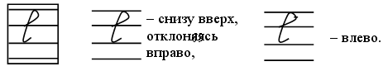
Счет: «и» «и»,
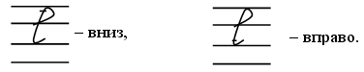
«раз» «и».
Начинаем чуть ниже нижней линейки рабочей строки. Слева направо делаем закругление, коснувшись ее. Вниз опускаем прямую, не дойдя немного до дополнительной линейки, делаем закругление влево, коснувшись ее. Ведем плавную линию вверх, отклоняясь вправо, пересекаем прямую на нижней линейке рабочей строки.
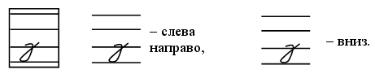
Счет: «и» «раз»,
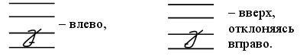
«и» «и».
VI. Выполнение логических заданий с буквами.
– Какие элементы письменных букв написал Почемучка?
– Найдите на первой карточке известные вам элементы. Какой элемент на этой карточке не относится по своей форме к данной группе элементов? (Полоска в форме прямой линии с петлей и с закруглением с одной стороны является лишней, так как остальные элементы относятся к группе «прямые линии с петлей».)
– Какие элементы отличаются переменным свойством от остальных элементов группы «прямые линии с петлей»? (Подчеркивание одного из элементов указывает на его переменное свойство. У подчеркнутых элементов петля отличается по размеру.)
– Найдите на второй карточке известные вам элементы. Какой элемент на этой карточке не относится по своей форме к данной группе элементов: «прямые линии с петлей»? (Полоска в форме полуовала с петлей.)
– Какой элемент отличается переменным свойством от остальных элементов группы «прямые линии с петлей»? (Подчеркивание одного из элементов указывает на его переменное свойство. У подчеркнутого элемента есть отличия в размере и форме.)
– Сравните элементы . Чем они похожи? Чем отличаются? (Данные элементы похожи по форме, но отличаются по размеру и пространственному расположению.)
– Сравните элементы .Чем они похожи? Чем отличаются? (Данные элементы похожи по форме, но отличаются по размеру и относятся к разным группам элементов письменных букв: «полуовалы с петлей» и «прямые линии с петлей и с закруглением».)
VII. Рисование узора-бордюра.
– Отгадайте загадку:
• Мой хвост не отличишь
От головы,
Меня всегда в земле
Найдете вы.
(Червяк.)
– Рассмотрите узор и найдите в нем угаданный предмет.
Учащиеся выполняют узор-бордюр. Они воспроизводят элемент, преобразуют его в заданный рисунок или на этой же основе создают свой, используя цветные ручки.
– Какие элементы письменных букв «спрятаны» в этом узоре? (Полуовалы с петлей.)
VIII. Итог урока.

